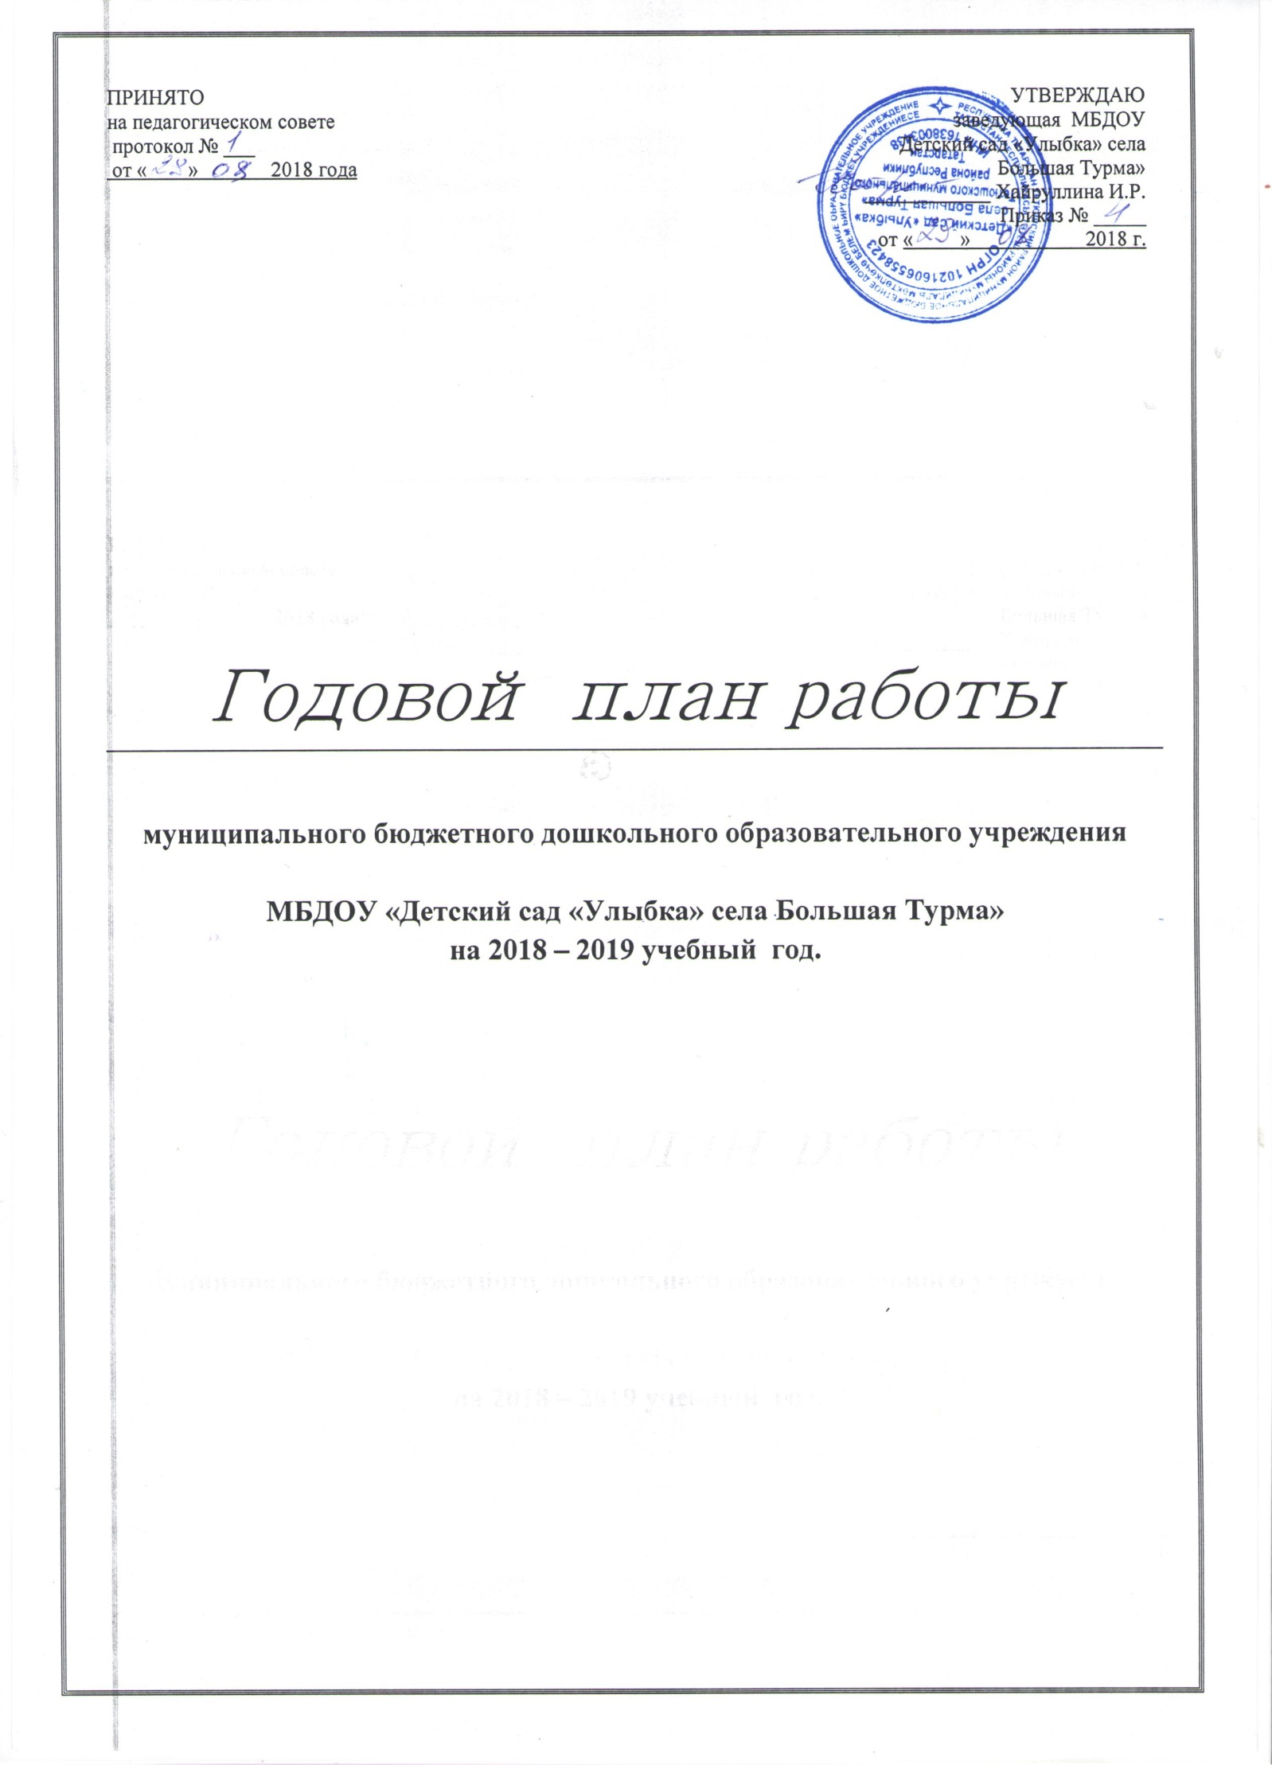

Пояснительная записка к учебному плану МБДОУ «Детский сад «Улыбка» села Большая Турма»
на 2018 -2019 учебный год.
На основании письма Министерства образования и науки РТ № исх-2598/17 «о планировании образовательной деятельности в ДОО» от 27.12.2017 и основной образовательной программы дошкольного образования «от рождения до школы»под редакцией Н.Е. Вераксы, Т.С. Камаровой, М.СА. Васильевой, основная образовательная программа ДОУ.
Структура учебного плана организованной образовательной деятельности
1.Организованная образовательная деятельность представлена следующими видами деятельности согласно
Педагогам предоставляется право варьировать место организованной образовательной деятельности в педагогическом процессе, интегрируя (объединяя) содержание различных видов организованной образовательной деятельности в зависимости от поставленных целей и задач.
2.Совместная деятельность взрослого и ребенка - часть деятельности, которая осуществляется помимо организованной образовательной деятельности частично входит в блоке совместной деятельности: чтение художественной литературы (ЧХЛ), конструктивно-модельная деятельность, игровая деятельность общение при проведении режимных моментов с педагогами, дежурства, прогулки. Это дает возможность снизить учебную нагрузку, реализовывать на практике дифференцированный подход к детям и качественную индивидуальную работу.
3.Самостоятельная детская деятельность позволяет детям реализовать свои интересы и потребности, а также самореализоваться в полной мере. На самостоятельную деятельность детей 1,5 - 7 лет ( позновательно –исследовательская деятельность, самостоятельная деятельность в центрах развития, самостоятельные игры, подготовка к образовательной деятельности, личная гигиена) в режиме дня отводиться не менее 2 - 3 часов.
4. Оздоровительная работа включает в себя утреннюю гимнастику, комплексы закаливающих процедур, гигиенические процедуры.
Объем учебной нагрузки в течение недели определен в соответствии с санитарно-эпидемиологическими требованиями к устройству, содержанию и организации режима работы дошкольных образовательных учреждений (СанПиН 2.4.1.3049-13).
Продолжительность непрерывной непосредственно образовательной деятельности:
- для детей от 1,5 до 3 лет – не более 8-10 минут,
- для детей от 4 до 5 лет – не более 15-20 минут,
- для детей от 5 до 6 лет – не более 20-25 минут.
Максимально допустимый объем образовательной нагрузки в первой половине дня в младшей и средней подгруппах не превышает 30 и 40 минут соответственно, а в старшей - 45 минут. В средине времени, отведенного на организационную образовательную деятельность, проводят физкультминутку. Перерывы между периодами организованной образовательной деятельности – не менее 10 минут.
Знакомство с татарским языком начинается с первой младшей подгруппы (с 2-х лет) и проводится воспитателем по обучению татарскому языку ежедневно форме игры в рамках режимные моменты. Совместная деятельность и индивидуальная работа с детьми воспитателя по татарскому языку проводиться ежедневно в каждой возрастной подгруппе в режимные моменты, в первую и во вторую половины дня. В старшей подгруппе дополнительно к режимным моментам вводится обучение детей татарскому языку 3 раза в неделю во вторую половину дня.

Учебный план
образовательной деятельности на 2018-2019 учебный год
Приоритетные направления  Образовательные области |  | Виды деятельности |  |  | 2 ранняя | 1 младшая | 2 младшая | средняя | старшая | подготовительная
 |  |  |  |  | 1-2 года | 2-3 года | 3-4 года | 4-5 лет | 5-6 лет | 6-7 лет
 |  |  |  |  | Количество часов в неделю
 | Инвариантная часть (обязательная)
Физическое развитие |  |  |  |  | 2 | 2 | 3 | 3 | 3 | 3
Физическая культура  Здоровье |  |  | Физкультура |  | 2 | 2 | 3 | 3 | 3 | 3
Познавательное развитие
Познание |  |  | Ребёнок и окружающий мир  (Ознакомление с окружающим) |  | 0,5 | 0,5 | 0,5 | 0,5 | 1 | 1
 |  |  | Формирование элементарных математических прдставлений |  | - | - | 1 | 1 | 1 | 2
Речевое развитие |  |  | Развитие речи |  | 1 | 1 | 0,5 | 0,5 | 1 | 0,5
 |  |  | Чтение художественной литературы |  | 1 | 1 | 0,5 | 0,5
 |  |  | Обучение грамоте |  | - | - | - | - | - | 0,5
Социально-коммуникативное развитие |  |  | Ознакомление с окружающим миром |  | 0,5 | 0,5 | 0,5 | 0,5 | 1 | 1
Художественно-эстетическое развитие |  |  | Конструирование |  | 1 | 1 | 0,5 | 0,5 | 0.5 | 0,5
 |  |  | Музыкальное |  | 2 | 2 | 2 | 2 | 2 | 2
 |  |  | Рисование |  | 1 | 1 | 1 | 1 | 1 | 1
 |  |  | Лепка |  | 1 | 1 | 1 |  | 0,5 | 0,5
 |  |  | Аппликация |  | - | - | 0,5 | 0,5 | 0,5 | 0,5
 |  |  | Ручной труд |  |  |  |  |  |  | 0,5
ИТОГО
 | Вариативная часть
Обучение русскому языку |  |  |  |  |  |  |  | 2 | 2 | 2

